[ФЛЕШ ИГРЫ ПО ОБУЧЕНИЮ ЧТЕНИЮ И ГРАМОТЕ](http://www.i-gnom.ru/games/view_games.php?cat=7)

[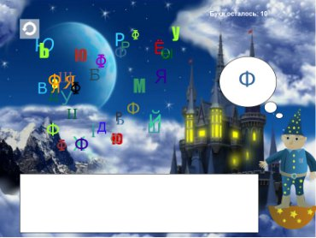](http://www.i-gnom.ru/games/play_games.php?id=16&cat=7) [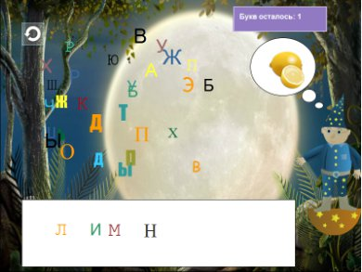](http://www.i-gnom.ru/games/play_games.php?id=17&cat=7) [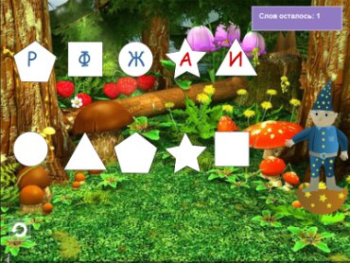](http://www.i-gnom.ru/games/play_games.php?id=18&cat=7)[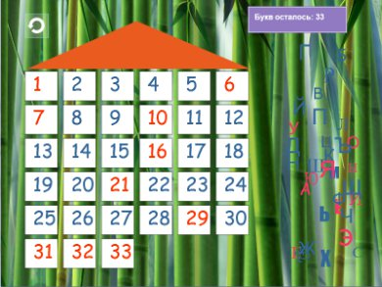](http://www.i-gnom.ru/games/play_games.php?id=22&cat=7) [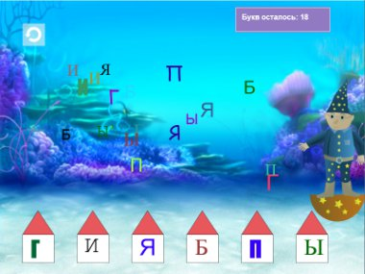](http://www.i-gnom.ru/games/play_games.php?id=23&cat=7) [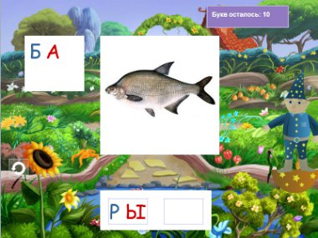](http://www.i-gnom.ru/games/play_games.php?id=24&cat=7)[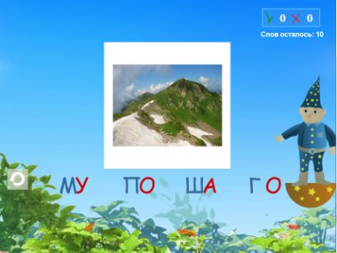](http://www.i-gnom.ru/games/play_games.php?id=25&cat=7) [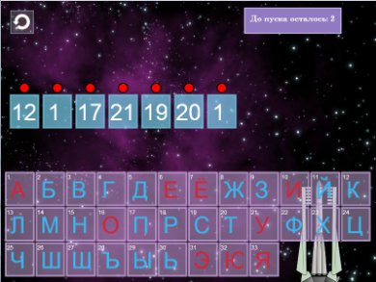](http://www.i-gnom.ru/games/play_games.php?id=26&cat=7)

[ФЛЕШ ИГРЫ НА СРАВНЕНИЕ ВЕЛИЧИН И ЧИСЕЛ](http://www.i-gnom.ru/games/view_games.php?cat=6)

[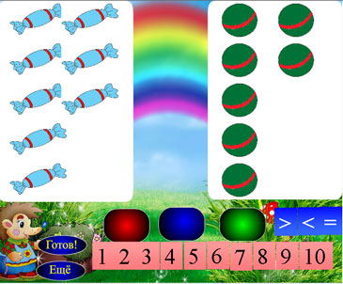](http://www.i-gnom.ru/games/play_games.php?id=8&cat=6) [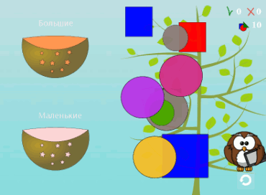](http://www.i-gnom.ru/games/play_games.php?id=21&cat=6)

[ФЛЕШ ИГРЫ НА СЛОЖЕНИЕ И ВЫЧИТАНИЕ](http://www.i-gnom.ru/games/view_games.php?cat=5)

[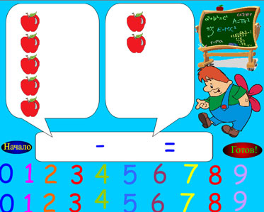](http://www.i-gnom.ru/games/play_games.php?id=6&cat=5) [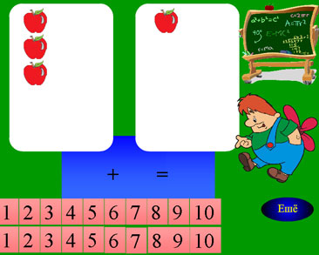](http://www.i-gnom.ru/games/play_games.php?id=7&cat=5) [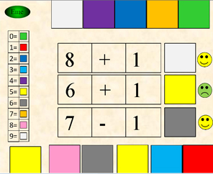](http://www.i-gnom.ru/games/play_games.php?id=11&cat=5)

[ФЛЕШ ИГРЫ НА ФОРМИРОВАНИЕ ГЕОМЕТРИЧЕСКИХ ПРЕДСТАВЛЕНИЙ](http://www.i-gnom.ru/games/view_games.php?cat=4)

[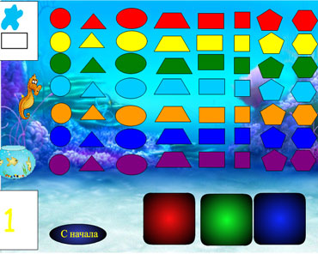](http://www.i-gnom.ru/games/play_games.php?id=3&cat=4) [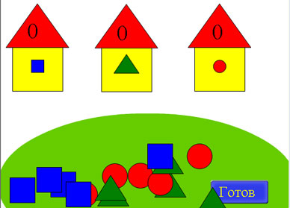](http://www.i-gnom.ru/games/play_games.php?id=4&cat=4) [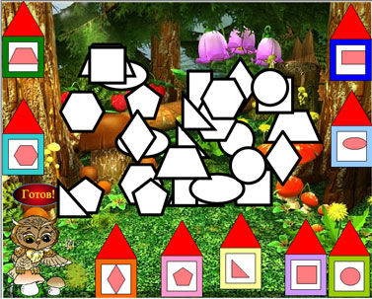](http://www.i-gnom.ru/games/play_games.php?id=5&cat=4)[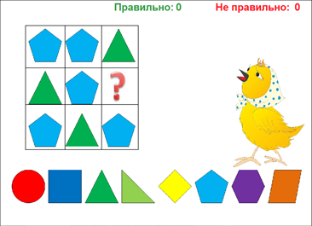](http://www.i-gnom.ru/games/play_games.php?id=13&cat=4)

[ФЛЕШ ИГРЫ «СЧЕТ ДВУЗНАЧНЫХ ЧИСЕЛ»](http://www.i-gnom.ru/games/view_games.php?cat=3)

[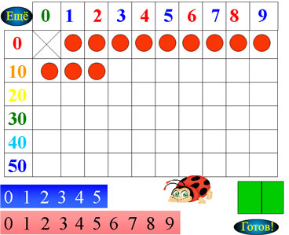](http://www.i-gnom.ru/games/play_games.php?id=9&cat=3) [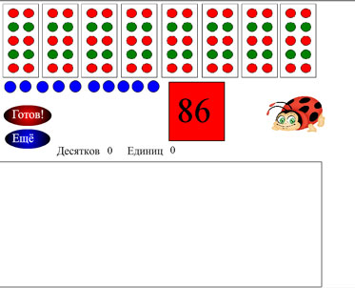](http://www.i-gnom.ru/games/play_games.php?id=10&cat=3)

[ФЛЕШ ИГРЫ НА ПОРЯДКОВЫЙ СЧЕТ](http://www.i-gnom.ru/games/view_games.php?cat=2)

[](http://www.i-gnom.ru/games/play_games.php?id=1&cat=2) [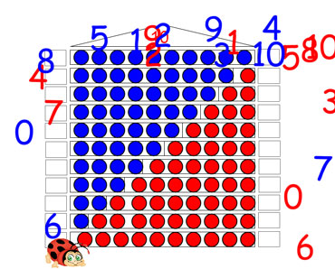](http://www.i-gnom.ru/games/play_games.php?id=12&cat=2) [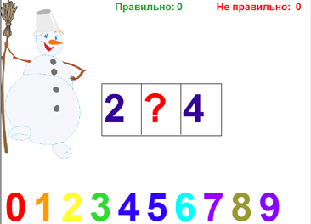](http://www.i-gnom.ru/games/play_games.php?id=14&cat=2)[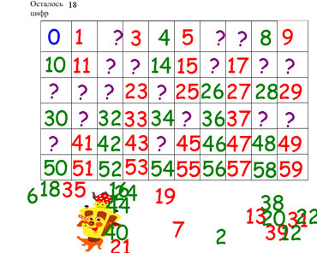](http://www.i-gnom.ru/games/play_games.php?id=15&cat=2)

[ФЛЕШ ИГРЫ «СЧЕТ ОТ 1 ДО 10»](http://www.i-gnom.ru/games/view_games.php?cat=1)

[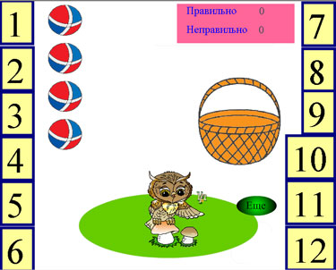](http://www.i-gnom.ru/games/play_games.php?id=2&cat=1) [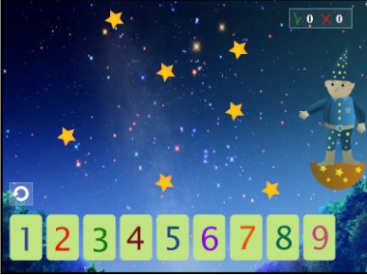](http://www.i-gnom.ru/games/play_games.php?id=20&cat=1) [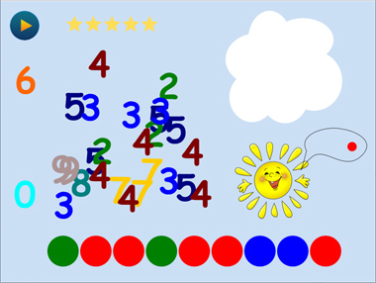](http://www.i-gnom.ru/games/play_games.php?id=27&cat=1)